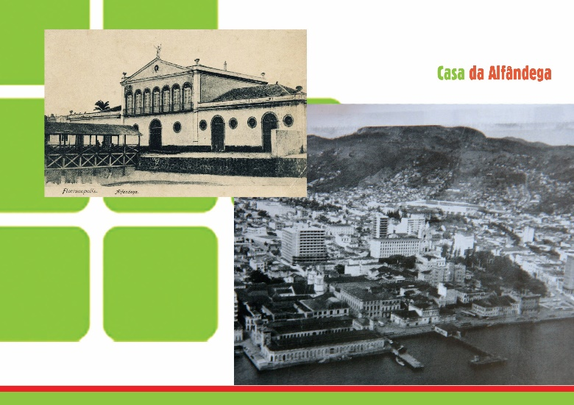
Figura 4: Alfândega e foto aérea.
FONTE: PMF/FCFFC/Centro de Documentação - Casa da Memória.

